Sprint | História |  | Versão | Pacote |  | Id testlink
Linx ERP FFCA - S#24-08 | LINXERP-18736 |  | 8.01.0007 | HF 01.24.050 |  | SHOP-VL-7613
Banco teste |  | Servidor |  |  | Período teste |  | Analista
INOVACAO_LinxERP |  | \\qa-erp-app.linxdev.local |  |  | 09/08 |  | Alessandra Silva
[NATURA] - Criar Relatório Analítico na Tela 009219 - Consulta de Fechamento de Custo Médio por item composição

Descrição
Item 57 da planilha Natura.
Foi demonstrado o relatório que gera pela Tela 009219 - CONSULTA DE FECHAMENTO DE CUSTO MEDIO POR ITEM DE COMPOSIÇÃO, esse relatório ele demonstra todos os movimentos de forma vertical para cada item de composição, mas o ideal para a Natura esse relatório deve ser de forma horizontal analítica, pois como o vertical e detalhado, a horizontal seria sumarizado por item de composição no produto e filial, começando com o item de composição 999 do custo anterior e no custo atual demonstrando as variações.

Critérios de aceite
Dado que a Implementação foi feita quando entrar na ela 009219 - CONSULTA DE FECHAMENTO DE CUSTO MEDIO POR ITEM DE COMPOSIÇÃO, então o resultado esperado é que tenha uma Aba com o nome Analítico e nesta aba deve constar as informações com as colunas (Cod - Filial Item - Descri_Item_Composição - Lançamento Padrão - Valor)

Roteiro de Testes e Validação.
- Foi criado na tela 009219 - Consulta e Fechamento Custo Médio por Item de Composição, a aba Visão Analítica com as colunas: Cod Filial | Filial | Item Composição /Detalhe | Valor | Lançamento padrão.
Quando é pesquisado por um fechamento de custo, esta aba mostra o resumo.
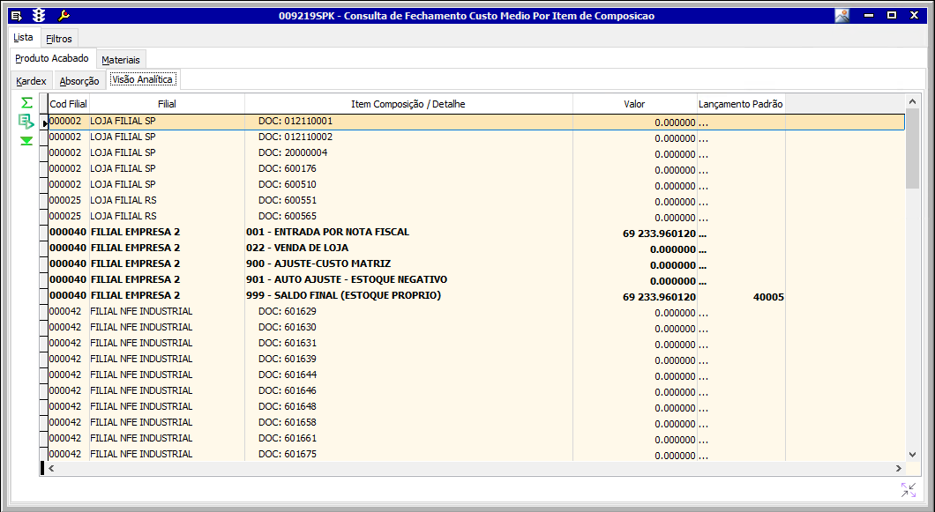

- Quando clicar no botão Visualiza detalhes por documento ou sintetiza por item composição, será apresentado os detalhes na grid
